Bild Nr./ Zeitangabe (Stunde/Minute/Sekunde) / Nr. Einstellung-Bild-Nr. | Ort, Zeitangabe, Schnitt/Blende,  Kamera: Einstellungsgröße, -bewegung, -perspektive  Ton: Geräusche, Musik, Soundeffekte, gesprochener Text: immer kursiv  Beobachtungen: zu den Personen, ihren Handlungen, dem Raum, besonderen Gegenständen, Farbe, Licht usw.  interpretierende Aussagen zur Funktion der Stelle
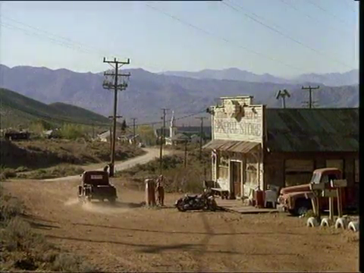
Nr. 1 0.00.00 E1
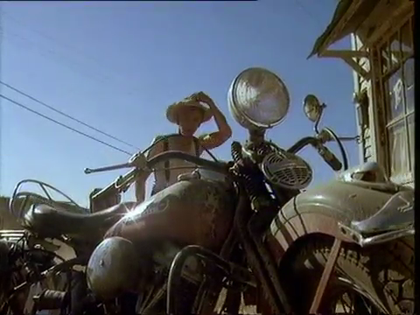
Nr. 2 0.00.4 E2
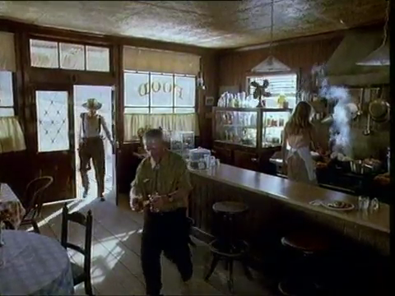
Nr. 3 0.00.09 E3
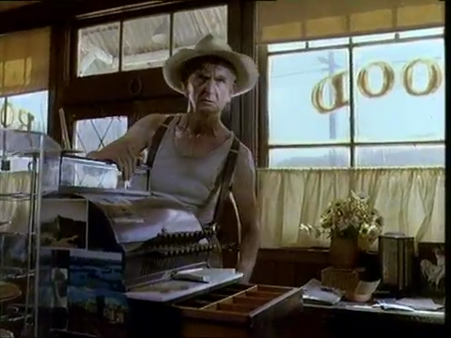Nr. 4 0.00.11 E4
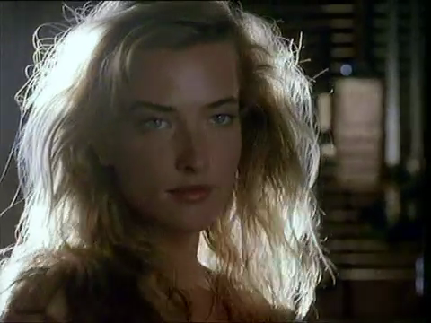Nr. 5 0.00.13 E5
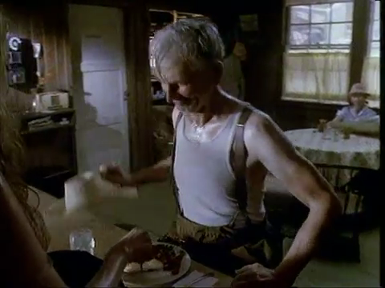
Nr. 6 0.00.15 E6
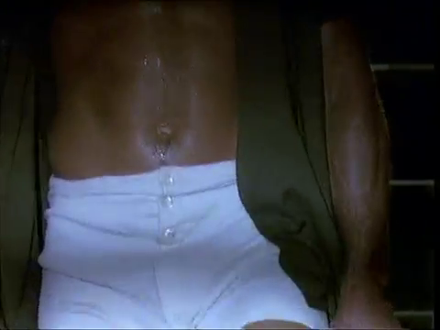
Nr. 7 0.00.18 E7
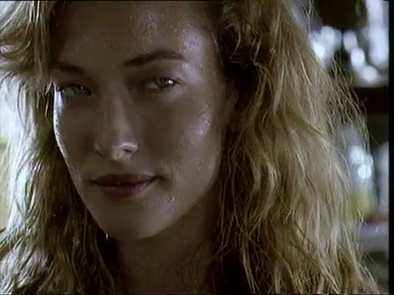
Nr. 8 0.00.21 E8

Nr. 9 0.00.21 E9

Nr. 10 0.00.24 E10
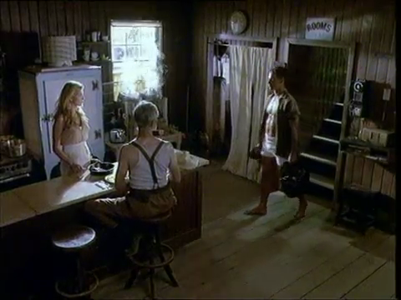
Nr. 11 0.00.26 E11
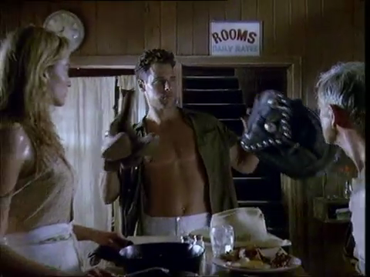

Nr. 12 0.00.26 E12
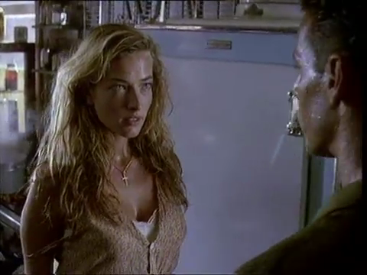
Nr. 13 0.00.30 E13

Nr. 14 0.00.33 E14
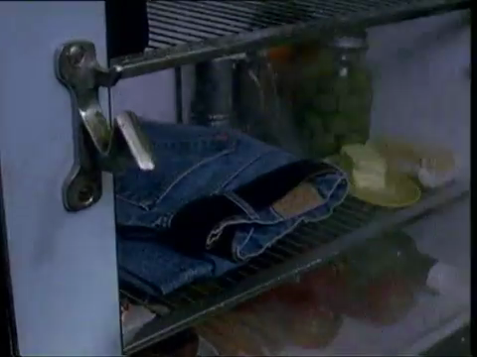
Nr. 15 0.00.35 E15
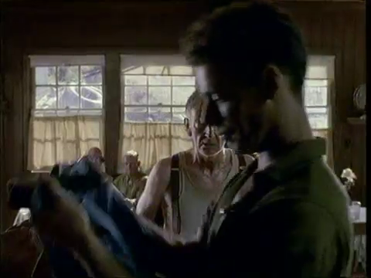
Nr. 16 0.00.38 E16
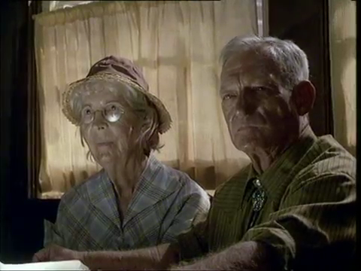
Nr. 17 0.00.40 E17
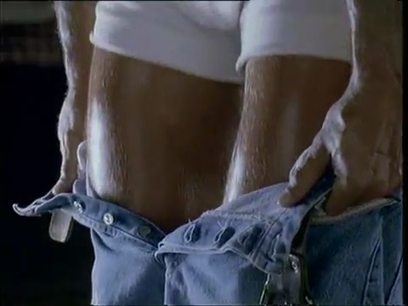
Nr. 18 0.00.41 E18
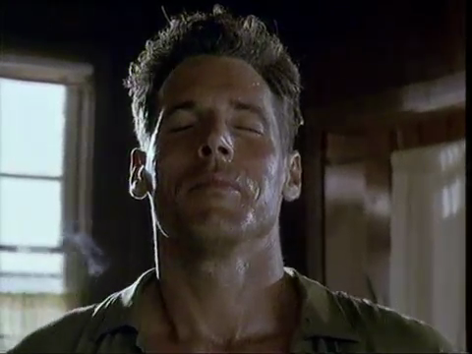
Nr. 19 0.00.43 E19
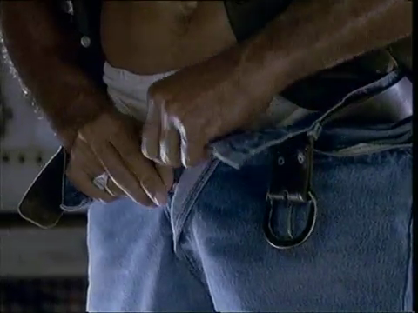
Nr. 20 0.00.45 E20
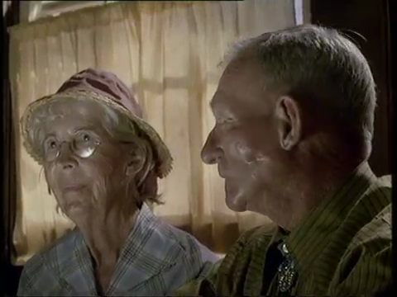
Nr. 21 00.00.47 E21
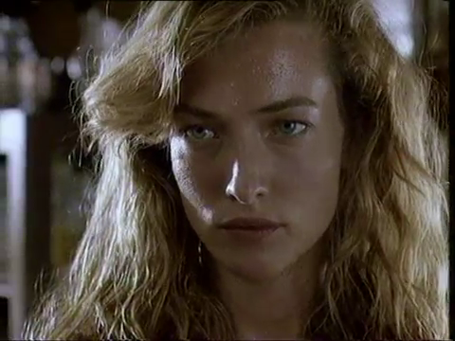
Nr. 22 0.00.49 E22

Nr. 23 00.00.50 E23
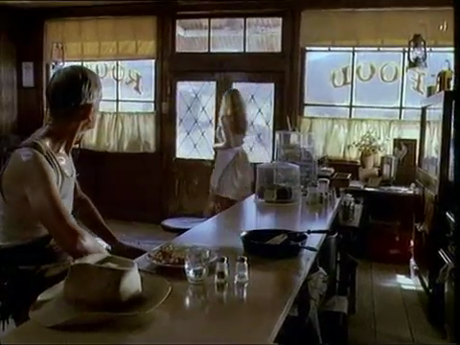
Nr. 24 0.00.52 E24
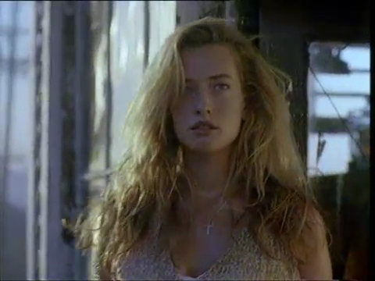
Nr. 25 0.00.54 E25
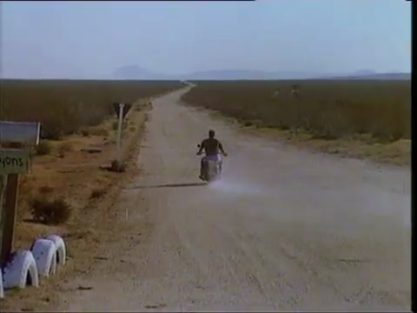
Nr. 26 0.00.57 E26

